海淀区高三年级第一学期期末练习
物 理 2018.1
说明：本试卷共8页，共100分。考试时长90分钟。考生务必将答案写在答题纸上，在试卷上作答无效。考试结束后，将本试卷和答题纸一并交回。
一、本题共10小题，每小题3分，共30分。在每小题给出的四个选项中，有的小题只有一个选项是正确的，有的小题有多个选项是正确的。全部选对的得3分，选不全的得2分，有选错或不答的得0分。把你认为正确答案填涂在答题纸上。
1．放在绝缘支架上的两个相同金属球相距为d，球的半径比d小得多，分别带有q和-3q的电荷，相互作用力为F 。现将这两个金属球接触，然后分开，仍放回原处，则它们的相互作用力将为
A．引力且大小为3F B. 斥力且大小为F/3
C．斥力且大小为2F D. 斥力且大小为3F

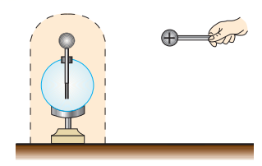
2. 如图1所示，用金属把不带电的验电器罩起来，再使带电金属球靠近金属，则下列说法正确的是
图1
A．箔片张开
B．箔片不张开
C．金属球带电电荷足够大时才会张开
D．金属罩内部电场强度为零

3.如图2所示的交流电路中，灯L₁、L₂和L₃均发光，如果保持交变电源两端电压的有效值不变，但频率减小，各灯的亮、暗变化情况为
图2
L3
R
L
C
~
L1
L2
A. 灯L₁、L₂均变亮，灯L₃变暗
B. 灯L₁、L₂、L₃均变暗
C. 灯L₁不变，灯L₂变暗，灯L₃变亮
D. 灯L₁不变，灯L₂变亮，灯L₃变暗

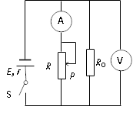
4.如图3所示的电路中，闭合开关S，当滑动变阻器R的滑片P向上移动时，下列说法中正确的是
图3
R0
A
VV
R
P
E，r
A.电流表示数变大
B.电压表示数变小
C.电阻R₀的电功率变大
D.电源的总功率变小

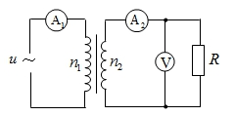
5.如图4所示，理想变压器原线圈匝数n₁=1100匝，副线圈匝数n₂=220匝，交流电源的电压u=220$\sqrt{2}$sin100πt(V)，电阻R=44Ω，电表均为理想交流电表。则下列说法中正确的是
图4
A.交流电的频率为50Hz
B.电流表A₁的示数为0.20A
C.变压器的输入功率为88W
D.电压表的示数为44V

6. 图5甲是洛伦兹力演示仪。图5乙是演示仪结构图，玻璃泡内充有稀薄的气体，由电子枪发射电子束，在电子束通过时能够显示电子的径迹。图5丙是励磁线圈的原理图，两线圈之间产生近似匀强磁场，线圈中电流越大磁场越强，磁场的方向与两个线圈中心的连线平行。电子速度的大小和磁感应强度可以分别通过电子枪的加速电压和励磁线圈的电流来调节。若电子枪垂直磁场方向发射电子，给励磁线圈通电后，能看到电子束的径迹呈圆形。关于电子束的轨道半径，下列说法正确的是
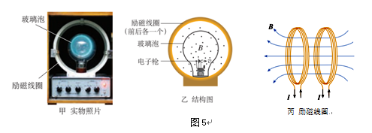
A．只增大电子枪的加速电压，轨道半径不变
B．只增大电子枪的加速电压，轨道半径变小
C．只增大励磁线圈中的电流，轨道半径不变
D．只增大励磁线圈中的电流，轨道半径变小

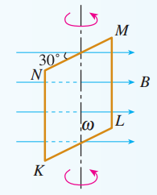
7.如图6所示， KLMN 是一个竖直的匝数为n的矩形导线框，全部处于磁感应强度为 B 的水平方向的匀强磁场中，线框面积为S，MN边水平，线框绕竖直固定轴以角速度ω匀速转动。当MN边与磁场方向的夹角为 30º时（图示位置），下列说法正确的是
图6
A．导线框中产生的瞬时电动势的大小是nBSω/2
B．导线框中产生的瞬时电动势的大小是nBSω/2
C．线框中电流的方向是K→L→M→N→K
D．线框中电流的方向是K→N→M→L→K

8．如图7甲所示，在某电场中建立x坐标轴，一个电子仅在电场力作用下沿x轴正方向运动，经过A、B、C三点，已知x_{C} - x_{B} = x_{B} - x_{A} 。该电子的电势能E_{p}随坐标x变化的关系如图乙所示。则下列说法中正确的是
B
x
甲
xA
A
xB
C
xC
O
x
Ep
乙
xA
xB
xC
图7
A．A点电势低于B点电势
B．A点的电场强度小于B点的电场强度
C．A、B两点电势差U_{AB}等于B、C两点电势差U_{BC}
D．电子经过A点的速率小于经过B点的速率

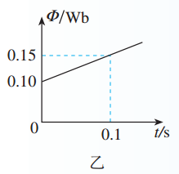
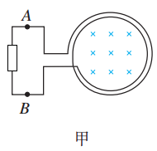
9．如图8甲所示，电阻为5Ω、匝数为100匝的线圈（图中只画了2匝）两端A、B与电阻R相连，R=95Ω。线圈内有方向垂直于纸面向里的磁场，线圈中的磁通量在按图乙所示规律变化。则
R
图8
A．A点的电势小于B点的电势

B．在线圈位置上感应电场沿逆时针方向
图9
C．0.1s时间内通过电阻R的电荷量为0.05C
D．0.1s时间内非静电力所做的功为2.5J

10.如图9所示，李辉用多用电表的欧姆挡测量一个变压器线圈的电阻，以判断它是否断路。刘伟为了使李辉操作方便，用两手分别握住线圈裸露的两端让李辉测量。测量时表针摆过了一定角度， 李辉由此确认线圈没有断路。 正当李辉把多用表的表笔与被测线圈脱离时，刘伟突然惊叫起来，觉得有电击感。下列说法正确的是
A．刘伟被电击时变压器线圈中的电流瞬间变大
B．刘伟有电击感是因为两手之间瞬间有高电压
C．刘伟受到电击的同时多用电表也可能被烧坏
D．实验过程中若李辉两手分别握住红黑表笔的金属杆，他也会受到电击
二、本题共2小题，共15分。
11．（7分）某同学想测量一段导体的阻值。
（1）他先用多用电表进行初步测量，主要的操作过程分以下几个步骤，请将第④步操作填写完整：
①将红、黑表笔分别插入多用电表的“＋”、“－”插孔；选择电阻挡“×10”；
②将红、黑表笔短接，调整欧姆调零旋钮，使指针指向“0”；
③将红、黑表笔分别与导体的两端相接，发现指针示数接近“0”；
④选择电阻挡_________(选填“×100”或“×1”)，将红、黑表笔短接，调整欧姆调零旋钮调零后；重新将红、黑表笔分别与导体的两端相接，读取导体的阻值。
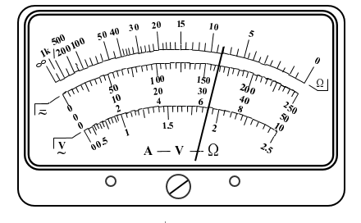
（2）采用上述的操作步骤后，多用电表的指针位置如图10所示。则该段导体的电阻测量值为 。
图10
（3）为了比较精确地测量这个导体的电阻值，他采用伏安法继续进行实验测量，现有实验器材如下：
A．电源E（电动势4.0V，内阻约0.5Ω）；
B．电压表（0～3V，内阻3kΩ）;
C．电压表（0～15V，内阻15kΩ）；
D．电流表（0～0.6A，内阻0.1Ω）
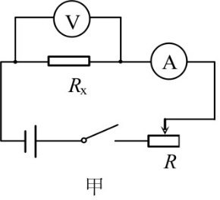
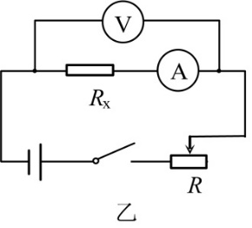
E．电流表（0～3A，内阻0.02Ω）；
图11
F．滑动变阻器R₁（0～50Ω，1.5A）；
G．滑动变阻器R₂（0～2000Ω，0.3A）；
H．开关S和导线若干。
为了调节方便，测量准确，在实验中，滑动变阻器应选用 （选填序号字母）。连接电路时，电压表应选 （选填序号字母）、电流表应选
（选填序号字母）。实验电路应采用图11中的 （选填“甲”或“乙”）。
（4）若在上问中选用甲电路，产生误差的主要原因是 。（选填选项前的字母）
A．电流表测量值小于流经R_{x}的电流值
B．电流表测量值大于流经R_{x}的电流值
C．电压表测量值小于R_{x}两端的电压值
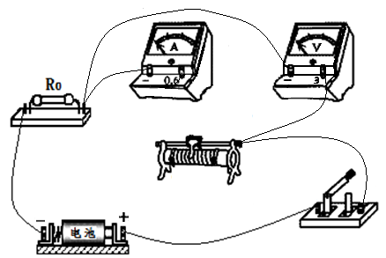
D．电压表测量值大于R_{x}两端的电压值
V
S
A
甲
乙
图12
P
R
R0
R0
12.（8分）某同学测量一节干电池的电动势和内阻，现有待测电池、电流表（量程0~0.6A，内阻约0.1Ω）、电压表（量程0~3V，内阻约3kΩ）、滑动变阻器（阻值0~10Ω，额定电流2A）、开关各一个、导线若干。为了防止实验测量时数据过密（即要求电压变化范围相对大一些），另外还配有一个定值电阻R₀（阻值为1Ω、额定功率为5W）。
(1)请按照图12甲设计的电路图用笔画线将图乙实物电路图补充完整。
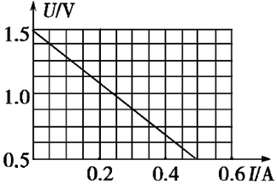
(2)该同学按照要求连接好电路并进行实验，根据实验数据绘出了图13所示的U－I图像，则电源的电动势E＝______V，电源内阻r＝_____Ω。
图13
1.0
1.5
0.7
0.2
0.4
0.6
I/A
U/V
（3）在上述实验过程中存在系统误差。在图14所绘图像中，虚线代表没有误差情况下，电压表两端电压的真实值与通过电源电流真实值关系的图像，实线是根据测量数据绘出的图像，则图14中能正确表示二者关系的是 （选填选项下面的字母）。
U
I
0
A
U
I
0
B
U
I
0
D
U
I
0
C
图14

三、本题包括6小题，共55分。解答应写出必要的文字说明、方程式和重要的演算步骤。只写出最后答案的不能得分，有数值计算的题，答案中必须明确写出数值和单位。
13.（9分）兔兔15所示，两根平行光滑金属导轨MN和PQ放置在水平面内，其间距L=0.2m， 磁感应强度B=0.5T的匀强磁场垂直轨道平面向下，两导轨之间连接的电阻R=4.8Ω，在导轨上有一金属棒ab，其电阻r=0.2Ω， 金属棒与导轨垂直且接触良好， 如图15所示，在ab棒上施加水平拉力使其以速度v=0.5m/s向右匀速运动，设金属导轨足够长。求：
× × × × ×
× × × × ×
M
N
P
Q
a
b
v
B
R
图15
（1）金属棒ab产生的感应电动势；
（2）通过电阻R的电流大小和方向；
（3）金属棒a、b两点间的电势差。

14. （9分）如图16所示，在沿水平方向的匀强电场中，有一长度l=0.5m的绝缘轻绳上端固定在O点，下端系一质量m=1.0×10⁻²kg、带电量q=2.0×10⁻⁸C的小球（小球的大小可以忽略）在位置B点处于静止状态，此时轻绳与竖直方向的夹角α=37º，空气阻力不计，sin37º=0.6,cos 37º =0.8，g=10m/s²。
图16
α
l
m
O
A
B
C
（1）求该电场场强大小；
（2）在始终垂直于l的外力作用下将小球从B位置缓慢拉动到细绳竖直位置的A点，求外力对带电小球做的功；
（3）过B点做一等势面交电场线于C点，论证沿电场线方向电势φ_{A}>φ_{C}。

15（9分）． 示波器的核心部件是示波管，其内部抽成真空，图17是它内部结构的简化原理图。它由电子枪、偏转电极和荧光屏组成。炽热的金属丝可以连续发射电子，电子质量为m，电荷量为e。发射出的电子由静止经电压U₁加速后，从金属板的小孔O射出，沿OO′进入偏转电场，经偏转电场后打在荧光屏上。偏转电场是由两个平行的相同金属极板M、N组成，已知极板的长度为l，两板间的距离为d，极板间电压为U₂，偏转电场极板的右端到荧光屏的距离为L。不计电子受到的重力和电子之间的相互作用。
（1）求电子从小孔O穿出时的速度大小v₀；
图17
+
U1
_
O′
+
l
M
N
L
荧光屏
金属板
金属丝
O
_
（2）求电子离开偏转电场时沿垂直于板面方向偏移的距离y；
（3）若将极板M、N间所加的直流电压U₂改为交变电压u=U_{m}sin$\frac{2π}{T}$t，电子穿过偏转电场的时间远小于交流电的周期T，且电子能全部打到荧光屏上，求电子打在荧光屏内范围的长度s。

16.（9分）电流天平可以用来测量匀强磁场的磁感应强度的大小。测量前天平已调至平衡，测量时，在左边托盘中放入质量m₁=15.0g的砝码，右边托盘中不放砝码，将一个质m₀=10.0g，匝数n=10，下边长l=10.0cm的矩形线圈挂在右边托盘的底部，再将此矩形线圈的下部分放在待测磁场中，如图18甲所示，线圈的两头连在如图18乙所示的电路中，不计连接导线对线圈的作用力，电源电动势E=1.5V，内阻r=1.0Ω。开关S闭合后，调节可变电阻使理想电压表示数U=1.4V时，R₁=10Ω，此时天平正好平衡。g=10m/s²，求：
l
乙
接矩形线圈
r
E
S
R1
V
图18
甲
（1）线圈下边所受安培力的大小F，以及线圈中电流的方向；
（2）矩形线圈的电阻R；
（3）该匀强磁场的磁感应强度B的大小。

17. （9分）如图19甲所示，圆盒为电子发射器，厚度为h，M处是电子出射口，它是宽度为d、长为圆盒厚度的狭缝。其正视截面如图19乙所示，D为绝缘外壳，整个装置处于真空中，半径为a的金属圆柱A可沿半径向外均匀发射速率为v的低能电子；与A同轴放置的金属C的半径为b。不需要电子射出时，可用磁场将电子封闭在金属以内；若需要低能电子射出时，可撤去磁场，让电子直接射出；若需要高能电子，撤去磁场，并在A、C间加一径向电场，使其加速后射出。不考虑A、C的静电感应电荷对电子的作用和电子之间的相互作用，忽略电子所受重力和相对论效应，已知电子质量为m，电荷量为e。
b
a
M
C
A
D
M
乙
甲
d
h
A
C
图19
（1）若需要速度为kv (k >1) 的电子通过金属C发射出来，在A、C间所加电压U是多大？
（2）若A、C间不加电压，要使由A发射的电子不从金属C射出，可在金属内环形区域加垂直于圆盒平面向里的匀强磁场，求所加磁场磁感应强度B的最小值；
（3）若在C、A间不加磁场，也不加径向电场时，检测到电子从M射出形成的电流为I，忽略电子碰撞到C、D上的反射效应和金属对电子的吸收，以及金属C与绝缘壳D间的距离，求圆柱体A发射电子的功率P。

18.（10分）电磁弹射技术是一种新兴的直线推进技术，适宜于短行程发射大载荷，在军事、民用和工业领域具有广泛应用前景。我国已成功研制出用于航空母舰舰载机起飞的电磁弹射器。它由发电机、直线电机、强迫储能装置和控制系统等部分组成。
电磁弹射器可以简化为如图20所示的装置以说明其基本原理。电源和一对足够长平行金属导轨M、N分别通过单刀双掷开关K与电容器相连。电源的电动势E=10V，内阻不计。两条足够长的导轨相距L=0.1m且水平放置，处于磁感应强度B=0.5T的匀强磁场中，磁场方向垂直于导轨平面且竖直向下，电容器的电容C=10F。现将一质量m=0.1kg、电阻r=0.1Ω的金属滑块垂直放置于导轨的滑槽内，分别与两导轨良好接触。将开关K置于a使电容器充电，充电结束后，再将开关K置于b，金属滑块会在电磁力的驱动下运动，不计导轨和电路其他部分的电阻，且忽略金属滑块运动过程中的一切阻力，不计电容充放电过程中该装置向外辐射的电磁能量及导轨中电流产生的磁场对滑块的作用。
× × × × × ×
M
N
C
E
a
b
K
B
图20
（1）在电容器放电过程中，金属滑块两端电压与电容器两极间电压始终相等。求在开关K置于b瞬间，金属滑块的加速度的大小a；
（2）求金属滑块最大速度v；
（3）a.电容器是一种储能装置，当电容两极间电压为U时，它所储存的电能A=CU²/2。求金属滑块在运动过程中产生的焦耳热Q；
b.金属滑块在运动时会产生反电动势，使金属滑块中大量定向运动的自由电子又受到一个阻力作用。请分析并计算在金属滑块运动过程中这个阻力所做的总功W。

海淀区高三年级第一学期期末练习参考答案及评分标准
物 理 2018. 01
一、本题共10小题，每小题3分，共30分。在每小题给出的四个选项中，有的小题只有一个选项是符合题意的，有的小题有多个选项是符合题意的。全部选对的得3分，选不全的得2分，有选错或不答的得0分。
题号 | 1 | 2 | 3 | 4 | 5 | 6 | 7 | 8 | 9 | 10
答案 | B | BD | D | CD | ABD | D | BD | AD | BCD | B
二、本题共2小题，共15分。
11．（共7分）每空1分
（1） “×1”；……1分
（2）8；……1分
（3）F……1分，B……1分，D……1分；甲 ……1分；
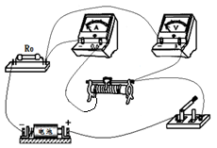
（4）B……1分
R0
图1
12．（共8分）
R0
图2
(1)如图1或图2所示……2分；
(2)1.5V……2分, 0.6Ω……2分；
( 3)A……2分。

三、本题包括6小题，共55分。解答应写出必要的文字说明、方程式和重要的演算步骤。只写出最后答案的不能得分，有数值计算的题，答案中必须明确写出数值和单位。
说明：计算题提供的参考解答，不一定都是唯一正确的。对于那些与此解答不同的正确解答，同样得分。
13．（9分）
（1）设金属棒中感应电动势为E
E=BLv………………2分
带入数值得E=0.05V………………1分
（2）设过电阻R的电流大小为I
I= ………………1分
带入数值得I=0.01A，………………1分
方向：从M通过R流向P……………………1分
（3）设a、b两点间的电势差为U
U_{ab}=IR………………2分
带入数值得U_{ab}=0.048V………………1分

14．（9分）
（1）带电小球静止，受到合力等于零，电场力与重力的关系是
Eq=mgtanα………………2分
E=tanα
带入数值计算得：E=3.75×10⁶N/C………………1分
（2）小球在外力作用下从B位置缓慢移动到A位置过程中，根据动能定理有
W_{F}-Eqlsinα+mg(l-lcosα)=0………………1分
W_{F}=qlsinαtanα- mg(l-lcosα) ………………1分
带入数值得：W_{F}=1.25×10⁻²J ………………1分
（3）方法1：
如图，设一带电量为+q电荷在电场力作用下由A点移动到C点，电场力做功为W （1分）
W=qU_{AB}=q(φ_{A}-φ_{B}) （1分）
因为W>0
所以φ_{A}>φ_{C}（1分）
方法2：
设带电量为+q电荷放入A点，其电势能为E_{PA}，此电荷在电场力作用下从A点移到C点，电势能为E_{PC}，……………………1分
因为电场力做正功，所以E_{PA}>E_{PC}……………………1分
电场中A点的电势为φ_{A}=，C点的电势为φ_{C}=
所以，φ_{A}>φ_{C},……………………1分
说明：其他方法正确均得分。
15．（9分）
- $U_{1}e=\frac{1}{2}{\text{mv}}_{0}^{2}−0$ ………………1分
$v_{0}=\sqrt{\frac{2U_{1}e}{m}}$ ………………1分
（2）电子进入偏转电场，水平方向做匀速直线运动，竖直方向做初速度为零的匀加速直线运动，设电子在偏转电场中运动的时间为t
水平方向：$t=\frac{l}{v_{0}}$ ………………1分
竖直方向：$E=\frac{U_{2}}{d}$ , F=Ee , $a=\frac{F}{m}$ ………………2分
$y=\frac{1}{2}{\text{at}}^{2}$$=\frac{U_{2}l^{2}}{4U_{1}d}$ ………………1分
（3）当交变电压为最大值U_{m}时，设电子离开交变电场时沿y轴上的速度为$v_{\text{ym}}$，最大侧移量为y_{m}；离开偏转电场后到达荧光屏的时间为t₁，在这段时间内的侧移量为y₁
则 y_{m}= ……………………1分
v_{ym}=a_{m}t= , $t_{1}=\frac{L}{v_{0}}$ , $y_{1}=v_{\text{ym}}t_{1}$= ……………………1分
设电子打在荧光屏内范围的长度为s，则
s=2(y_{m}+y₁)=(l+2L) …………………1分
说明：对于第3问，若直接用“二级结论”，没有推导过程，即使结果正确，也要减1分。
16．（9分）
（1）天平两侧平衡，因此有 m₁g= m₀g+F ………………………………………1分
可得：F= m₁g-m₀g=0.05N…………………1分
F的方向竖直向下，根据左手定则可判断出线框电流方向为顺时针…………………1分
（2）线圈中电流的大小为：I=(E-U)/r=0.1A …………………1分
根据电路规律：U=I(R₁+R) …………………1分
联立两式可得：R=4Ω…………………1分
（3）矩形线圈下边所受安培力为：F=nBIl …………………2分
将数值代入可得： B=F/nIl=0.5T …………………（1分）

17．（9分）
(1) 对电子经CA间的电场加速时，由动能定理得
$\text{Ue}=\frac{1}{2}m(\text{kv})^{2}−\frac{1}{2}{\text{mv}}^{2}$ ………………1分
所需加速电压为
U=……………… 2分
(2)电子在CA间磁场中做圆周运动时，其轨迹圆与金属相切时，对应的磁感应强度为B_{C}。设此轨迹圆的半径为r，则
$B_{c}\text{ev}=m\frac{v^{2}}{r}$ ……………… 1分
b
a
M
C
a
D
v
r
O
b-r
r
$(b−r)^{2}=r^{2}+a^{2}$
解得$r=\frac{b^{2}−a^{2}}{2b}$ ……………… 1分
解得最小磁感应强度为：
$B_{c}=\frac{2\text{bmv}}{(b^{2}−a^{2})e}$ ……………… 1分
(3)设时间t内由M口射出的电子数为n
I=
n=……………… 1分
设时间t内从A中发射的电子数为N
N=n = ……………… 1分
圆柱体A发射电子的功率为
P==……………… 1分
方法二：
设单位时间内由M口射出的电子数为n
则 I=ne……………… 1分
设单位时间内由A发射出的电子数为N
则N=n……………… 1分
圆柱体A发射电子的功率为
P=N=……………… 1分
18．（10分）
（1）开关K置于b瞬间，流过金属滑块的电流：
I= …………1分
金属滑块受到安培力作用，由牛顿运动定律：
BIL=ma，…………1分
a= m/s² …………1分
（2） 设金属滑块做加速运动到最大速度时两端的电压为U，电容器放电过程中的电荷量变化为Δq，放电时间为Δt，流过金属滑块的平均电流为I：
电容放电过程的电荷量变化Δq=C(E-U) …………1分
金属滑块速度最大时，其两端电压U=BLv
由电流定义有Δq=IΔt
在金属滑块运动过程中，由动量定理有BILΔt=mv-0 …………1分
联立以上各式，可得：v=40m/s …………1分
方法二：
设任意时刻电路中的电流为i，取一段含此时刻的极短时间△t，最大速度为v，由动量定理得 …………1分
而 …………1分
解得 v=40m/s…………1分
（3）a. 由U=BLv可知电容器两端最终电压U=2V
由能量守恒定律有 …………1分
解得：Q=400J …………1分
b.因金属滑块做切割磁感线运动产生反电动势，由此使滑块中的自由电荷受到阻碍其定向运动的洛伦兹力f₁（即阻力）；同时由于金属滑块中的自由电荷定向运动还使其受到洛伦兹力f₂。金属滑块中的所有自由电荷所受f₂的合力在宏观上表现为金属滑块的安培力。
由动能定理可知安培力做功
W_{F}=………1分
f₁与f₂的合力即洛伦兹力f不做功。所以金属滑块运动过程中阻力f₁所做的总功
W=–W_{F} =–80J…………1分
欢迎访问“高中试卷网”——http://sj.fjjy.org

